1-2三角形全等性質的簡易應用
- 等腰三角形頂角的分角線垂直平分底邊
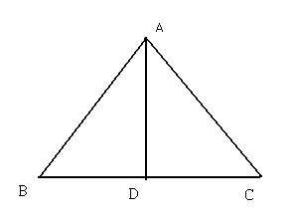
已知：$Δ\text{ABC，}\overline{\text{AB}}=\overline{\text{AC}}，\overline{\text{AD}}\text{平分}∠\text{BAC交}\overline{\text{BC}}\text{於D點}$
$\begin{aligned}Δ\text{ABC及}Δ\text{ACD} \\ ∵\overline{\text{AB}}=\overline{\text{AC}}(\text{_______________}) \\ ∠\text{BAD}\text{=∠}\text{CAD}(\text{______________________}) \\ \overline{\text{AD}}=\overline{\text{AD}}(\text{_______________}) \\ ∴Δ\text{ABD}≃Δ\text{ACD}(\text{___________}) \\ 故\overline{\text{BD}}=\overline{\text{CD}} \\ 又∵∠\text{ADB}\text{+∠}\text{ADC}={\text{180}}^{0} \\ 則∠\text{ADB}\text{=∠}\text{ADC}={\text{90}}^{0} \\ 故\overline{\text{AD}}⊥\overline{\text{BC}}\text{得證}\end{aligned}$求證：$\overline{\text{AD}}⊥\overline{\text{BC}}，\overline{\text{BD}}=\overline{\text{CD}}$
證明：

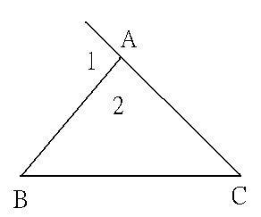
- 三角形外角定理：三角形一外角等於其內對角的和
已知：$Δ\text{ABC}\text{`,}∠1是∠2\text{的外角}$
求證：$∠1\text{=∠}B\text{+∠}C$
$\begin{aligned}∵∠1\text{+∠}2={\text{180}}^{0}(\text{_________________}) \\ ∠2\text{+∠}B\text{+∠}C={\text{180}}^{0}(\text{________________________}) \\ \text{∴∠}1\text{=∠}B\text{+∠}C \\ \text{故得證}\end{aligned}$證明：

- 銳角三角形的條件：要三個都是銳角

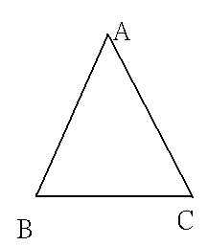
- 等腰三角形兩底角相等
已知：$Δ\text{ABC，}\overline{\text{AB}}=\overline{\text{AC}}$
求證：$∠B\text{=∠}C$
$\begin{aligned}作∠\text{A的分角線} \\ 在Δ\text{ABD及}Δ\text{ACD中} \\ ∵\text{_______________________}(\text{已知）} \\ ∠\text{BAD}\text{=∠}\text{CAD}(\text{_________________________}) \\ \overline{\text{AD}}=\overline{\text{AD}}(\text{_________________}) \\ ∴Δ\text{ABD}≃Δ\text{ACD}(\text{________________}) \\ \text{∴∠}B\text{=∠}\text{C故得證}\end{aligned}$證明：

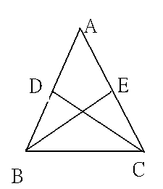
- 等腰三角形兩腰上的中線等長
已知：$Δ\text{ABC，}\overline{\text{AB}}=\overline{\text{AC}},\overline{\text{AE}}=\overline{\text{CE}},\overline{\text{AD}}=\overline{\text{BD}}$
求證：$\overline{\text{BE}}=\overline{\text{CD}}$
$\begin{aligned}在Δ\text{ABE及}Δ\text{ACD中} \\ ∵\overline{\text{AB}}=\overline{\text{AC}}(\text{_______________}) \\ \text{________________________}(\text{公用角）} \\ \overline{\text{AE}}=\frac{1}{2}\overline{\text{AC}}=\frac{1}{2}\overline{\text{AB}}=\overline{\text{AD}} \\ ∴Δ\text{ABE}≃Δ\text{ACD}(\text{___________}) \\ ∴\overline{\text{BE}}=\overline{\text{CD}}\end{aligned}$證明：
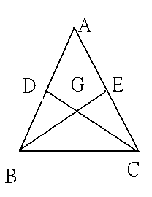
應用：
已知：$Δ\text{ABC},\overline{\text{AB}}=\overline{\text{AC}},\overline{\text{AE}}=\overline{\text{CE}},\overline{\text{AD}}=\overline{\text{BD}},\overline{\text{BE}}交\overline{\text{CD}}\text{於G點}$
求證：$Δ\text{GBC}$為等腰
證明：
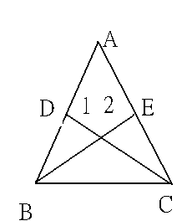
- 等腰三角形兩腰上的高相等
已知：$Δ\text{ABC中，}\overline{\text{AB}}=\overline{\text{AC}}，\overline{\text{BE}}⊥\overline{\text{AC}},\overline{\text{CD}}⊥\overline{\text{AB}}$
求證：$\overline{\text{BE}}=\overline{\text{CD}}$
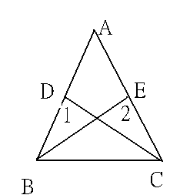
$\begin{aligned}在Δ\text{ABE及}Δ\text{ACE中} \\ ∵\text{________________________}(\text{_____________}) \\ ∠1\text{=∠}2(\text{__________________________________________}) \\ \text{______________________}(\text{_____________________}) \\ ∴Δ\text{ABE}≃Δ\text{ACE}(\text{________________}) \\ 得\overline{\text{BE}}=\overline{\text{CD}}\end{aligned}$證明：
例題：
已知：$Δ\text{ABC},\overline{\text{AB}}=\overline{\text{AC}},∠1\text{=∠}2$
求證：
$\begin{aligned}在Δ\text{BDC及}Δ\text{CBE中} \\ ∵\text{__________________}(\text{_____________}) \\ \text{______________________}(\text{____________________}) \\ \text{______________________}(\text{___________________}) \\ ∴Δ\text{BDC}≃Δ\text{CEB}(\text{___________________}) \\ \overline{\text{BE}}=\overline{\text{CD}}\text{故得證}\end{aligned}$證明：

- 角平分線性質：角平分線上任一點到兩端點等距
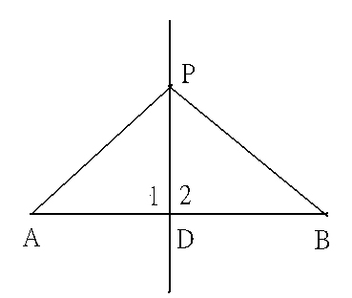
已知：L為$\overline{\text{AB}}$的垂直平分線
求證：$\overline{\text{PA}}=\overline{\text{PB}}$
$\begin{aligned}在Δ\text{PAD及}Δ\text{PBD中} \\ ∵\text{____________________}(\text{________________}) \\ \text{_________________________}(\text{L為}\overline{\text{AB}}\text{的中垂線}) \\ \text{______________________} \\ ∴Δ\text{PAD}≃Δ\text{PBD}(\text{__________________}) \\ ∴\overline{\text{PA}}=\overline{\text{PB}}\end{aligned}$證明：

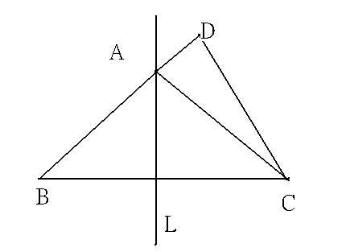
反推：與線段兩端點等距的點在中垂線上
例題：
已知：L為$\overline{\text{BC}}$中垂線
求證：$\overline{\text{DB}}=\overline{\text{DA}}+\overline{\text{AC}}$
證明：
_________________________________________(_____________________)
故得證
- 外心：三角形三邊中垂線的交點
內接三角形
外接圓
三角形 | 銳角三角形 | 直角三角形 | 鈍角三角形
位置
性質：外心到三頂點等距

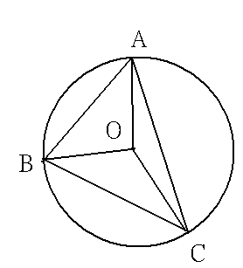
- 圓心角為圓周角的兩倍
已知：$Δ\text{ABC}$為銳角三角形，O為$Δ\text{ABC}$的外心
求證：$∠\text{BOC}=2∠\text{BAC}$
證明：
$\begin{aligned}∠1=\text{__________________}(\text{外角定理）}=2\text{__________}(\text{___________________________}) \\ ∠2=\text{__________________}(\text{外角定理）}=2\text{__________}(\text{___________________________}) \\ ∠\text{BOC}=\text{_______________}=2∠3+2∠5=2(\text{_________________})=2∠\text{BAC} \\ \text{故得證}\end{aligned}$

例題：
銳角$Δ\text{ABC}$，$∠B={\text{70}}^{0},∠C={\text{50}}^{0}$，O為$Δ\text{ABC}$的外心，則$∠\text{AOC}=\text{__________}$

- 已知：$Δ\text{ABC}$中，$∠C={\text{90}}^{0},∠B={\text{60}}^{0},∠A={\text{30}}^{0}$
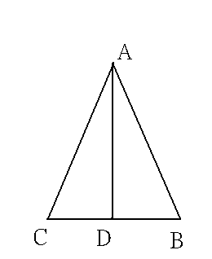
求證：$\overline{\text{AB}}:\overline{\text{BC}}:\overline{\text{AC}}=2:1:\sqrt{3}$

例題：
$\overline{\text{AB}}=\overline{\text{AC}}=\text{10},∠A={\text{30}}^{0}$，求$Δ\text{ABC}$的面積

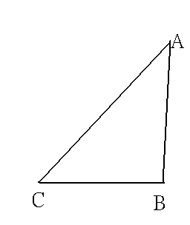
- 已知：$Δ\text{ABC}$，$∠C={\text{90}}^{0}$，$∠B\text{=∠}A={\text{45}}^{0}$
求證：$\overline{\text{AC}}:\overline{\text{BC}}:\overline{\text{AB}}=1:1:\sqrt{2}$

例題：$Δ\text{ABC}$，$\overline{\text{BC}}=6,\overline{\text{AC}}=\text{10},∠C={\text{45}}^{0}$，求$Δ\text{ABC}$的面積？

